SCHEDA INFORMATIVA

Denominazione Scuola I.I.S. Norberto Bobbio
Indirizzo Via Valdocco 23 - 10041
Telefono 011/9692329
Fax 011/9693002
Comune di Carignano

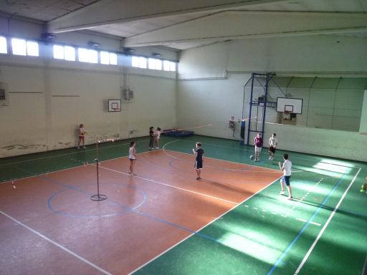
IMPIANTI SPORTIVI:

PALESTRA1
DIMENSIONI: 29.80 m. x 17.95 m.
ALTEZZA: 7.20 m.
MQ: 535

ATTIVITA’ PRATICABILI:
Ginnastica a corpo libero, basket e volley.

NOTE
Tipo di pavimentazione: PVC.

SERVIZI:
- Spogliatoi atleti: 2
- Wc: 9
- Docce: 6
- Spogliatoi giudici/istruttori: 1
- Wc: 1

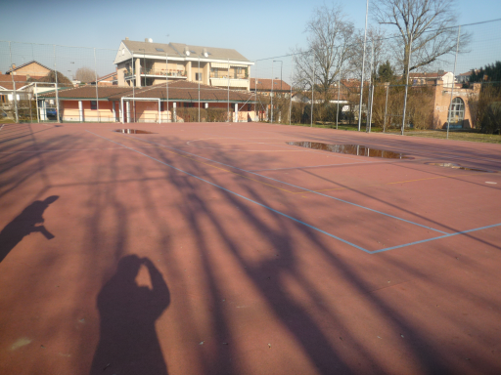

PLAYGROUND ESTERNO

ATTIVITA’ PRATICABILI:
Atletica (corsa 60 m, salto in lungo e triplo, lancio del peso, salto in alto), calcetto, volley e tennis.

NOTE
Tipo di pavimentazione: conglomerato bituminoso

SERVIZI:
- Spogliatoi atleti: 4
- Wc: 8
- Docce: 12

CONCESSIONE UTILIZZO:

Per informazioni circa la possibilità di accedere agli impianti rivolgersi alla sede del Comune di Carignano: MAIL: segreteriasport@comune.carignano.to.it
TELEFONO: 011.9698411
Per informazioni di altra natura potete rivolgervi alla Città metropolitana di Torino.
MAIL: impiantisport@cittametropolitana.torino.it
TELEFONO: 011.8616244 – 45 – 46 – 47

